教案首页
课题序号 |  |  | 班级名称
授课形式 |  | 一体化 | 授课日期
授课章节名称 |  | 项目三高级动画实现 情境3老爷车横向平移动画
教学资源 |  | 计算机、多媒体课件、绘画图片素材、学习通学习平台
授课教师 |  |  | 选用教学  方法 | 讲授法、提问法、演示法、练习法 |  |  | 授 课  时 数 | 4
教 学目标 | 知识目标：1.掌握传统补间动画制作方法2熟练进行传统补间动画属性设置3.掌握元件的用法  能力目标:能够根据影片的需要利用传统补间动画制作对象的移动、旋转、缩放、倾斜及色彩效果、滤镜等属性的动画效果，具备传统补间动画的灵活应用能力。  情感目标：培养欣赏美、鉴赏美的能力，培养学生动画创作热情。通过自主学习，培养学生的自学能力。
应 知 | 通过本课程学习，应知道：  1、动画补间动画的概念  2、动画补间动画的制作方法 |  |  |  | 应 会 | 通过本课程学习，应会：  1、 动画补间动画的制作原理  2、 动画补间动画在实例中的综合应用
教学重点 | 1.动画补间动画的概念  2.动画补间动画的原理  3.动画补间动画的满足条件 |  |  |  | 教学难点 | 1.动画补间动画制作技巧  2.旋转以及缓动值的调节
授课提纲或板书设计 | 教学内容  1.库、元件.与实例  2.传统补间动画的制作  3.编辑传统补间动画  4.传统补间动画原则
教学后记

教 学 过 程
环节 | 教学主要内容 | 教师活动 | 学生活动
组织教学  约10分钟 | 一、点名考勤  二、安全教育：  1.疫情防控知识  2.在家网络听课注意用电安全  三、复习旧知：上节课我们学习了形状补间动画的制作，满足的条件是什么，如何制作？ | 检查网络直播环境，稳定课堂秩序，点名考勤，网络上课安全教育。  教师提问。  教师演示讲解操作 | 检查网络听课环境，认真聆听网络听课安全注意事项。  学生思考回答问题。  学生认真聆听
教学过程  约200分钟 | 一、在Flash8以前的版本里面是没有传统补间这一说的，为什么呢，因为它们就是传统，那时候的补间只有两种形式。  1、创建补间动画（其实应该说是运动补间动画吧，包括缩放、旋转、位置、透明变化等）  2、创建补间形状（主要用于变形动画，如圆的变成方的，这个字变成那个字等）  他们在时间轴上的表现形式也不一样，如图：  到了Flash cs3之后，因为加入了一些3D的功能，结果在补间上传统的这两种补间就没办法实现3D的旋转，所以之后的创建补间动画也就不在是以前版本上的那个意义了，所以为了区别就把以往的那种创建补间动画改为传统补间动画。这样就出现了三种创建补间的形式：  1、创建补间动画（可以完成传统补间动画的效果，外加3d补间动画）  2、创建补间形状（用于变形动画）  3、创建传统补间动画（位置、旋转、放大缩小、透明度变化）  动画补间动画的制作  动画补间动画制作满足的条件  第一两个关键帧，第二都为元件  制作补间动画：  1、在时间轴第一帧绘制一个正方形，然后按F8键将其转为影片剪辑（这里要做3D旋转，而3d旋转只对影片剪辑有效）。  2、在第15帧处按F5键插入帧（这里注意一定要是插入帧而不是插入关键帧）  3、选择第一帧点右键选择第一项创建补间动画，之后选择第15帧（注意是只选择第15帧而不是1－15帧）点右键－插入关键帧－旋转。如图一所示（可以做其它动画我这里以旋转动画为例）；  4、选择工具栏上的旋转工具，给第一帧或第15帧做一个角度旋转，此时动画完成。如图二所示，按Ctrl+Enter测试即可。  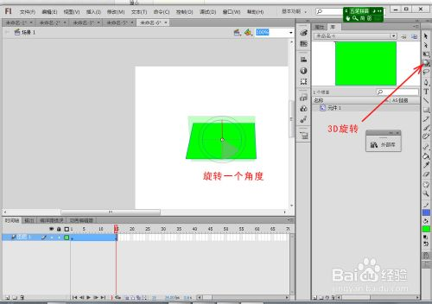  1.库、元件.与实例  ( 1）库面板  (2）元件类型，作用  (3）实例  2.传统补间动画的制作  (1）制作方法  (2〉老爷车横向平移动画的实现  3.编辑传统补间动画  (l）缓动  (2）旋转  4.传统补间动画原则  (1)传统补间动画对象必须是元件(2〉使用关键帧上对象的变化形成动画5.拓展练习  (1）左右移动  (2〉左右滚动  (3）颜色渐变  (4）渐变消失  (5）缩放  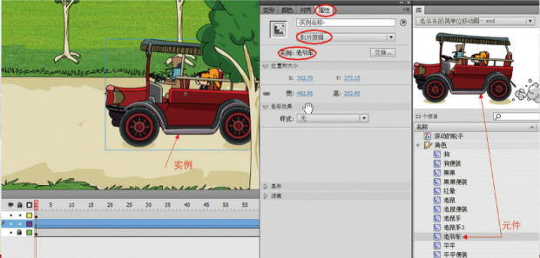 | 教师提问学生元件的概念，元件的理解与制作  教师通过实例讲解演示形状补间动画和动画补间动画的不同点  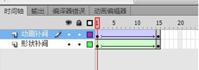  教师讲解三种创建补间动画的形式  教师讲解制作传统补间动画满足的条件  2帧和元件  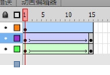  教师讲解演示补间动画的制作  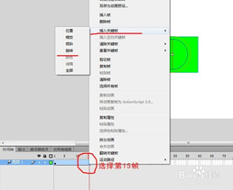  教师实时辅导  教师展示实例，提问学生实例的制作步骤方法  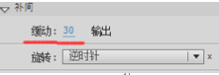  教师实时辅导  教师实时辅导  教师展示动画实例，提问学生制作步骤  教师提示要点，引导学生分析制作  教师展示实例，提问学生实例的制作步骤方法  教师讲解演示实例的制作 | 学生讨论思考回答问题  学生认真聆听并做好笔记  学生认真聆听并做好笔记  学生认真聆听并做好笔记  学生认真聆听并做好笔记  学生制作实例，并实时上传平台。  学生认真观看动画并回答问题  学生认真聆听并做好笔记  学生认真聆听并做好笔记  学生制作实例并上传平台  学生讨论思考回答问题  学生制作实例并上传平台  学生讨论思考并回答问题  学生认真聆听并做好记录  学生制作实例并上传平台
课程小结  约5分钟 | 本次课学习了动作补间动画的制作，我们只需确定动画对象的开始关键帧和结束关键帧，其他的交给Flash完成，动作补间动画只适用于有规律可循的动画制作。
作业  练习  约5分钟 | 传统补间动画制作

